蓬江区饮用水水源地视频监控服务项目
采购公告

为做好饮用水水源保护区视频监控服务运维工作，江门市生态环境局蓬江分局公开采购蓬江区饮用水水源地视频监控服务项目，欢迎有意向并符合条件的供应商前来响应并报价。

一、项目基本信息
（一）项目名称：蓬江区饮用水水源地视频监控服务项目
（二）项目最高限价:人民币154500元（投报总价超过最高限价的作为无效报价处理）
（三）项目内容：为江门市西海水道篁边饮用水水源保护区一级保护区已建成的全域感知监控系统提供年度运行维护服务。该系统已在相应区域部署6个监控高点，挂载12套视频监控设备，运用人工智能识别技术，对监控区域的人员入侵、机械车辆入侵异常行为和日间水体颜色变化等情况进行智能分析识别，通过实时发现、及时处理水源地异常环境污染问题，有效提高我区对饮用水水源地监控管理的针对性、科学性和准确性，持续提升我市水源地环境质量，保障人民群众的饮水安全。
（四）服务期限：本项目服务期为自项目通过初验之日起一年。

二、采购需求
（一）采购内容
本项目采购服务内容涵盖高位视频监控服务、AI识别算法、全域感知监控系统及运维保障等，具体需求见下表：
序号 | 服务名称 | 数量 | 单位 | 服务期限 | 备注
1 | 高位视频监控服务 | 1 | 项 | 项目通过初验之日起计算一年 | 包括6个监控高点以及12套摄像机设备的日常巡检、故障维修、性能保障及配套资源运维
2 | AI识别算法 | 1 | 项 | 项目通过初验之日起计算一年 | 1）24小时算法识别：包含水源地保护所需算法，包括人员入侵、机械车辆入侵和日间水体颜色变化等。2）精准违规违法地定位，一键导航。  3）无人值守，系统自动发现，拉框放大，聚焦取证，自动预警推送
3 | 全域感知监控系统 | 1 | 套 | 项目通过初验之日起计算一年 | 1）云平台资源接入；  2）平台部署、使用，包括人机联防、分屏展示、预警事件、态势分析
4 | 前端摄像机维护 | 1 | 项 | 项目通过初验之日起计算一年 | 对高位摄像机进行维护
（二）基本要求
1.视频监控设备及系统需满足全天候、全覆盖监管需求，具备稳定运行能力，有效数据捕获率优于98%，具备停电来电自恢复功能，抗干扰能力强。
2.AI识别算法实现24小时不间断运转，对人员入侵、机械车辆入侵和日间水体颜色变化等实现自动发现、自动识别、自动拍照、自动发布预警，并且能够精准定位。
3.全域感知监控系统需整合前端监控设备数据，实现点位一张图、预警分析、数据统计等功能，支持电脑端、手机微信端操作，形成监管闭环。
4.所有设备、系统集成及服务必须符合国家、省、市相关标准和规范，以及本项目建设方案明确的技术要求。
5.供应商所提供的设备及服务需具备良好的兼容性和扩展性，可根据后续监管需求进行升级优化。
6.供应商负责免费培训采购人相关技术人员，直至其掌握系统使用技能。
（三）技术标准与要求
1、高位视频监控服务
（1）设备要求：
在饮用水水源地重点监控区域范围内，实现人员入侵、机械车辆入侵和日间水体颜色变化等情况24小时不间断定点在线和监控。为满足监控范围要求，前端系统设置有6个监控高点，挂载12个摄像头，具体参数要求如下：
- 高点位置距江边的直线距离控制在150米以内；
- 摄像机安装高度不低于25米；
（2）监控覆盖范围：
本项目的水源地监控范围覆盖西江流域S20省道至S271省道周边的水域（即图1中的绿色区域）。具体边界如下：
·最北端：横江水闸位置（如图2所示）；
·最南端：江门国际货柜码头有限公司码头位置（如图3所示）。
监控设备须部署在靠近上述水域的周边位置，确保目标监控范围清晰可见。

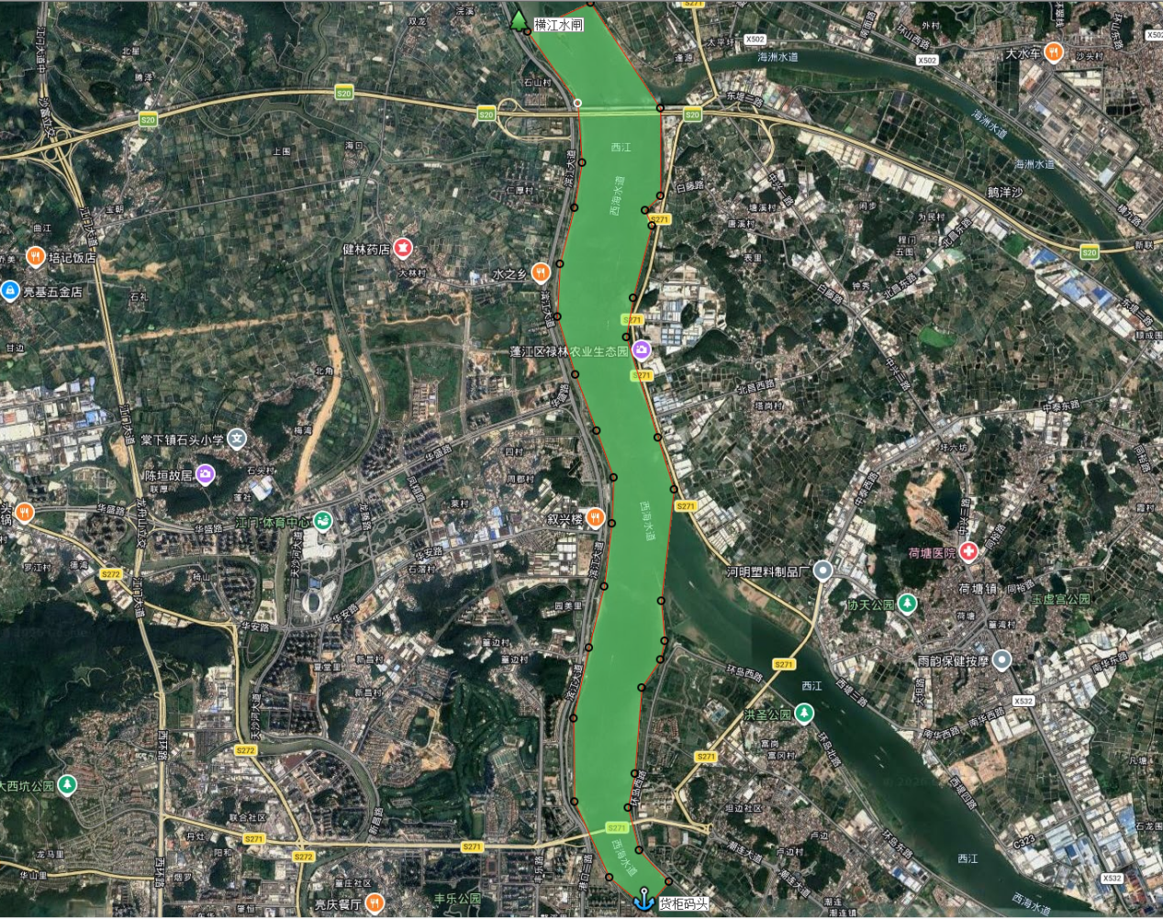
图1：本项目饮用水水源地监控范围（以绿色区域为准）

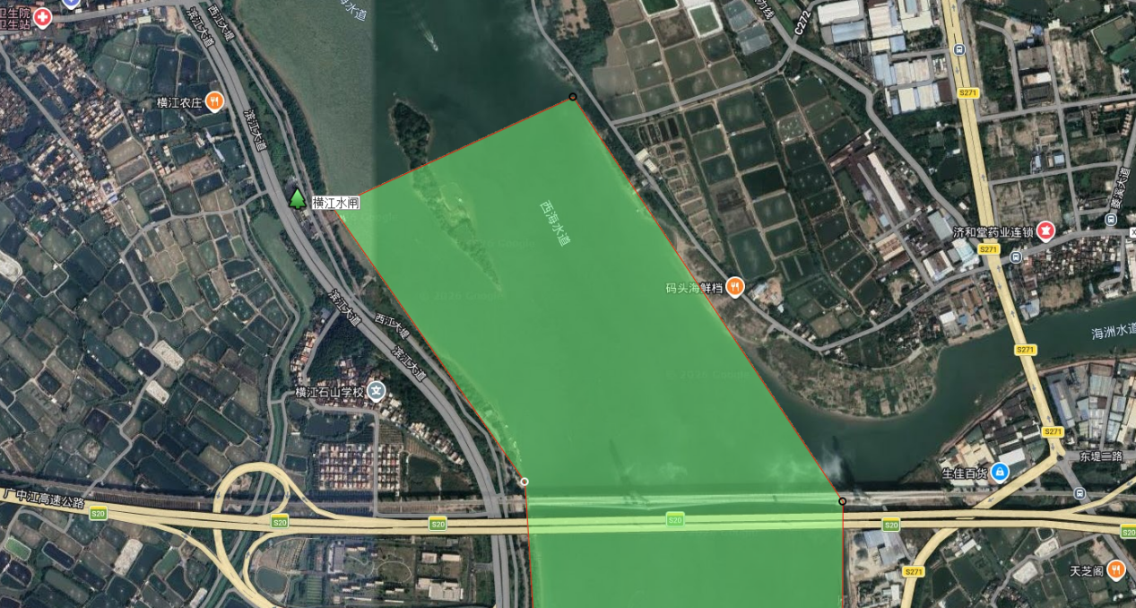
图2：最北端水源地监控范围（以绿色区域为准）
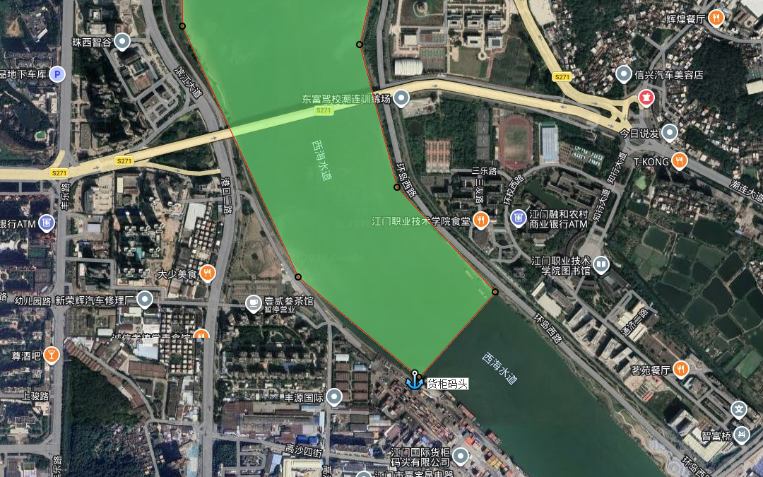
图3：最南端水源地监控范围（以绿色区域为准）
（3）本服务项目涉及的摄像头技术参数如下：
参数要求①：
需求类别 | 参数要求
产品类型 | 400万6寸智能球机
基本功能特性 | ·具备人脸、人体抓拍并关联输出功能，支持指哪抓哪、多场景轮巡抓拍、远距离卡口抓拍模式；  ·支持人脸人体车辆同时抓拍，人脸人体关联输出，并实现对人脸、人体、车辆结构化属性特征信息提取  ·持最大2560×1440@30fps高清画面输出  ·支持H.265高效压缩算法，可较大程度节省存储空间  ·彩色：0.0005Lux @ (F1.2，AGC ON)；黑白：0.0001Lux @(F1.2，AGC ON)  ·支持35114加密。  ·支持40倍光学变倍，16倍数字变倍  ·支持宽动态范围达120dB，适合逆光环境监控  ·支持三码流技术，每路码流可独立配置分辨率及帧率  ·配合Smart NVR实现事件录像的二次智能检索、分析和浓缩播放  ·支持3D数字降噪、强光抑制、透雾、电子防抖  ·支持定时任务、一键守望、一键巡航功能  ·支持300个预置位，8条巡航扫描  ·支持3D定位，可通过鼠标框选目标以实现目标的快速定位与捕捉  ·支持定时抓图与事件抓图功能  ·支持360°水平旋转，垂直方向-20°-90°（自动翻转）  ·支持1路音频输入和1路音频输出  ·内置7路报警输入和2路报警输出，支持报警联动功能  ·支持最大256G的 Micro SD/Micro SDHC/Micro SDXC卡存储  ·IP67; 6000V 防雷、防浪涌、防突波，适用于严酷的电磁环境，符合GB/T17626.2/3/4/5/6四级标准
参数要求②：
需求类别 | 参数要求
产品类型 | 400万像素星光级8寸红外网络高清高速智能球机
特色功能 | ·支持烟雾识别功能  ·支持GB35114安全加密
基本功能特性 | ·支持最大2560×1440@60fps高清画面输出  ·支持H.265高效压缩算法，可较大节省存储空间  ·星光级超低照度,0.0005Lux/F1.2(彩色),0.0001Lux/F1.2(黑白),0 Lux with IR  ·支持40倍光学变倍，16倍数字变倍  ·采用高效红外阵列，低功耗，照射距离最远可达250m  ·支持宽动态范围达120dB，适合逆光环境监控  ·采用光学透雾技术，极大提升透雾效果  ·支持三码流技术，每路码流可独立配置分辨率及帧率  ·支持断网续传功能，保证录像不丢失，配合Smart NVR实现事件录像的二次智能检索、分析和浓缩播放  ·支持3D数字降噪、强光抑制、混合防抖、SmartIR  ·支持手动跟踪、全景跟踪、事件跟踪，并支持多场景巡航跟踪  ·支持360°水平旋转，垂直方向-20°-90°（自动翻转）  ·支持300个预置位，8条巡航扫描  ·支持3D定位，可通过鼠标框选目标以实现目标的快速定位与捕捉  ·支持定时抓图与事件抓图功能  ·支持定时任务、一键守望、一键巡航功能  ·支持1路音频输入和1路音频输出  ·内置7路报警输入和2路报警输出，支持报警联动功能  ·支持最大256G的 Micro SD/Micro SDHC/Micro SDXC卡存储  ·支持海康SDK、ONVIF、ISAPI、GB/T28181、E家协议接入  ·AC24V±25%宽幅电压输入  ·IP67防护等级，抗干扰能力强，适用于严酷的电磁环境，符合GB/T17626.2/3/4/5/6四级标准
2、AI识别算法
（1）功能要求：
根据监控点位周边环境差异，实现对异常情况进行智能识别、智能报警、智能定位等。
①全天候24小时，识别场景包括：人员入侵识别、机械车辆入侵识别、日间水体颜色变化识别等；
②精准定位违规违法地点，一键导航到预警点，以便于快速出警执法；
③无人值守，系统自动发现，拉框放大，聚焦取证，自动预警推送。
（2）技术要求：通过深度学习模型实现实时识别，误报率低，能够根据一线执法反馈持续优化算法，提升识别精度；
（3）响应速度：识别响应时间快，能够及时生成预警信息并推送至相关责任人。
3、全域感知监控系统
（1）系统用途：
对前端监控设备采集的视频、图像等数据进行实时智能分析，实现监管可视化、执法流程规范化、业务管理协同化，建立闭环工作体系。
（2）重要功能模块：
①人机联防：构建“AI智能识别+人工复核研判+现场精准执法”的协同工作机制，充分发挥AI的高效识别能力与人工的专业判断优势。
②分屏展示：根据监控需要支持1分屏、4分屏、6分屏、9分屏、16分屏等多种布局模式自动切换，一键快速调取，为监管人员提供灵活、直观的视频查看与监控指挥体验，满足日常巡查、应急指挥、多点位协同监管等不同场景需求。
③预警事件：通过系统具备的人工智能分析程序识别到相应的违规行为，在平台预警模块中发布预警信息，通过WEB端、移动端主动推送给点位责任人，负责人通过调度、反馈、完成处理等一系列的联动处置过程，对预警事件完成业务闭环处置。
④态势分析：对预警记录事件实现数据分类记录、数据分析、数据表格一键导出功能，为后续决策提供依据。
（3）平台功能：
▲①一键看向告警点功能：平台生成告警事件后，点击“一键看向告警点”按钮，系统自动匹配该告警事件关联的摄像机;调用摄像机的同时，自动调整其放大，确保画面精准聚焦告警点位核心区域，实时呈现该事件位置的细节画面。（提供具备CNAS标识的第三方检测报告复印件，并能如实反映该功能）
▲②全景展示功能：在全景照片浏览场景中，支持查看其他全景资源及关联的摄像机信息，同时提供点击切换操作，可快速跳转至目标全景或调取对应摄像机的实时画面，提升全景浏览的连贯性与监控查看的便捷性。（提供具备CNAS标识的第三方检测报告复印件，并能如实反映该功能）
▲③感知精确功能:支持多焦段识别以提升目标识别精度，在放大画面识别过程中，可对预警事件同步进行录像，留存各类适用场景下的相关证据。（提供具备CNAS标识的第三方检测报告复印件，并能如实反映该功能）
▲④定向推送功能:支持按事件类型精准推送至指定用户，支持按行政区划定向推送至相关人员，确保关键信息精准触达（提供具备CNAS标识的第三方检测报告复印件，并能如实反映该功能）
⑤告警日历功能:系统应对每日发生的预警数量进行统计，并以不同颜色标注。
⑥手动录像:支持手动录像，并一键生成报警。
⑦政务手机微信端：支持事件处理、事件接收/通知、一键处理、一键导航、视频回放/实时查看等功能，方便执法人员现场处置。
（4）技术要求：
▲①智能预警系统具有兼容性，兼容国产操作系统、兼容国产数据库、兼容国产GPU等。（提供具备CNAS标识的第三方检测报告复印件，并能如实反映该功能）
②系统使用需要具备稳定性、安全性、易用性。
4、前端摄像机维护
（1）安装调试：供应商负责所有设备的现场安装、调试，确保设备正常运行，系统顺利上线；
（2）运维保障：服务期内提供免费运维服务，及时处理设备故障、系统异常，确保项目持续稳定运行。

三、供应商报价须知
（一）供应商应根据询价信息的要求，在满足采购需求的前提下，于规定时间内对项目做出报价。
（二）供应商应认真核对报价信息，确保符合采购需求，并对其真实性负责。若与实际不符，一经查实，将视为弄虚作假，当次报价无效，并按政府采购相关规定给予处理。

四、报价要求
（一）供应商的报价应是总价。
（二）供应商的报价不得高于最高限价，大于最高限价为无效报价。
（三）总费用为总包价，即包含高位视频监控服务、AI算法服务、人员培训、服务期运维（一年）、税费及其他相关费用等全部费用。最后费用以经采购程序后签订的合同为准。

五、采购项目商务要求
（一）服务期限：在合同签订后30个日历日内，完成所有设备安装、系统调试及上线运行，服务期自通过初验之日起计算一年。
（二）培训要求：成交供应商负责免费培训采购人有关技术人员，直至掌握系统使用技术为止。
（三）安装方式：成交供应商负责将所有设备送至江门市生态环境局蓬江分局指定地点，并完成现场安装、调试，确保设备及系统正常运行。
（四）★供应商须承诺：本项目交付的系统平台应与现有原平台保持功能布局、界面风格、操作逻辑基本一致，确保不改变原有用户操作习惯，保证平台升级后业务人员可无缝衔接、平稳过渡使用。（算法保障接入现有平台，无额外费用）

六、供应商资质要求

（一）供应商应具备《中华人民共和国政府采购法》第二十二条规定的条件，提供下列材料:

1.具有独立承担民事责任的能力：在中华人民共和国境内注册的法人或其他组织或自然人，提交有效的营业执照（或事业法人登记证或身份证等相关证明）副本复印件。分支机构报名参与本项目，须提供总公司出具给分支机构的授权书，以及总公司和分公司的营业执照副本复印件。

2.具有良好的商业信誉和健全的财务会计制度:2024年度或2025年度财务报告(表)或基本开户银行出具的银行资信证明，其他组织或自然人可提供银行出具的资信证明，新成立的企业提供成立至今的财务报告(表)。

3.履行合同所必需的设备和专业技术能力:提供书面声明。

4.参加采购活动前3年内，在经营活动中没有重大违法记录:提供书面声明。

（二）特定资格说明:

1.报名单位若为分支机构，可使用所属总公司或上级机构的人员、业绩及资质，严禁使用总公司其他分支机构的人员、业绩及资质；报名单位如为总公司，可采用本公司及下属所有分支机构的人员、业绩及资质。

2.本项目不接受联合体。

3.供应商未被列入“信用中国”网站“记录失信被执行人或重大税收违法案件当事人名单或政府采购严重违法失信行为”记录名单。

七、供应商报价时需提交以下资料
（一）报价函。报价为全包价，即包含高位视频监控服务、AI算法服务、人员培训、服务期运维（一年）、税费及其他相关费用等全部费用。
（二）法定代表人身份证复印件、企业法人代表授权书及受托人身份证复印件；
（三）《营业执照》及真实性承诺文件的彩色扫描件；属于特许经营的，还须提供特许经营许可文件的扫描件；
（四）评审方法要求的证书、资质文件、授权文件及方案文件（需提供盖章扫描件）；
（五）未被列入“信用中国”“记录失信被执行人或重大税收违法案件当事人名单或政府采购严重违法失信行为”记录名单的截图；
（六）相关资质（资格）或业绩证明材料。
（七）以上资料复印件需加盖公章。

八、报价时间及地址

凡有意参与报价的供应商，请于2026年7月24日起至2026年7月30日17：30前，将加盖公司印章的报价文件及相关资料发至我单位指定电子邮箱（jmssthjjpjfj@jiangmen.gov.cn），或将纸质报价文件送至我单位指定地址：江门市蓬江区胜利路152号珠西创谷1号楼5楼。（联系人：谭小姐；联系电话：0750-3291719）

九、争议的解决

因本服务事项发生的有关争议，由双方友好协商解决；协商不成的，提交业主方所在地有管辖权的法院管辖。

江门市生态环境局蓬江分局
2026年7月24日

